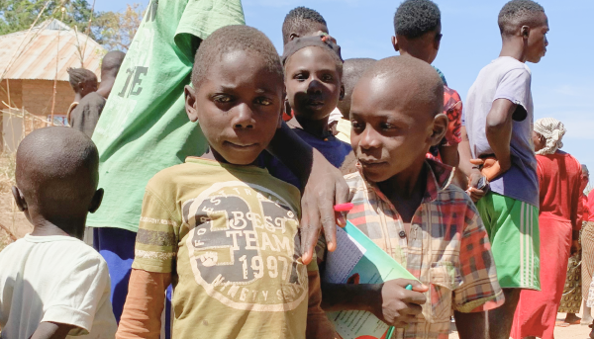
Протяните руку помощи африканским христианам, страдающим от жестоких гонений
“Смерть окружает нас повсюду”, — сказала Наоми, христианка в Демократической Республике Конго, в разговоре с региональным координатором Фонда Варнава по поводу ситуации в ее стране.
Народ восстает на народ, мы переживаем землетрясения, голод и эпидемии, описанные Иисусом (Луки 21:10-12), и Африканский континент находится в агонии. На большей части Африки к югу от Сахары христиане страдают от насилия. Миллионы беженцев отчаянно нуждаются в помощи.
Непрекращающиеся атаки джихадистов в Буркина-Фасо вынуждают миллионы людей покидать дома. Христиане вынуждены следовать своей вере тайно и тихо, чтобы избежать нападений. “Террористы мешают заниматься сельским хозяйством, — делится один христианин с нашим проектным партнером. — Они разрушают амбары и зернохранилища в деревнях, крадут весь скот”.
С 2015 года в жестоких нападениях погибло не менее 11 000 христиан на севере и в средней полосе Нигерии. Нападающие убивают людей, уничтожают посевы, разрушают дома и церкви.
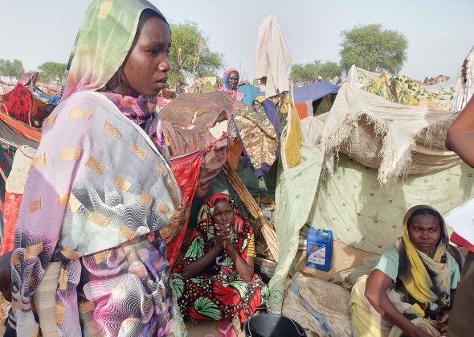
Помогите христианам, бежавшим из Судана ни с чем. Любая ваша помощь поможет обеспечить их едой, водой и жильем [Фото: Pierre Kremer]
Судан тоже охвачен конфликтом. По последним данным, число переселенцев достигает двух миллионов, около 600 000 человек бежали в соседние страны, такие как Чад и Южный Судан. Дома христиан и церкви становятся объектами нападений, и наши братья и сестры присоединяются к массовому бегству, спасаясь от террора.
“Им нужна еда, вода и крыша над головой. Некоторые остаются под открытым небом… Они в критическом состоянии…” — говорится в письме от пастора церкви в Южном Судане, который рассказывает об огромной нужде беженцев, бежавших от войны.
Протяните руку помощи христианам в Африке, страдающим от террора и гонений
Перед лицом трудностей и гонений мужественные христиане в Африке остаются стойкими в вере. Пожалуйста, молитесь, чтобы Господь хранил Свой народ и восполнял все его насущные нужды.
“Мы отовсюду притесняемы, но не стеснены; мы в отчаянных обстоятельствах, но не отчаиваемся; мы гонимы, но не оставлены; низлагаемы, но не погибаем” (2 Коринфянам 4:8-9)
ПОЖЕРТВОВАТЬ:
- $4.40 — 10 кг сорго для питания христианских переселенцев в Буркина-Фасо;
- $4 — кровельный лист для покрытия крыши дома в Нигерии;
- $10 — мешок цемента для помощи в восстановлении домов в Нигерии;
- $48 — мешок кукурузы для гонимых христиан в Нигерии;
- $95 — мешок бобов для гонимых христиан в Нигерии;
- $30 — набор материалов по посттравматической помощи;
(учебник и пособие) для одного служителя в ДРК.
baeurasia.org

